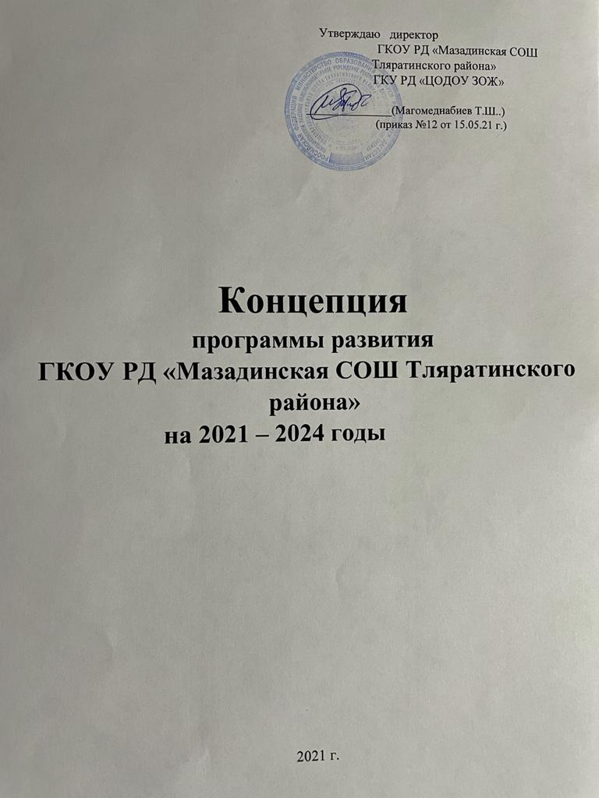

2021 г.

Введение

1. Нормативная база
   1. ……..
2. Приоритетные цели ОО
   1. Реализация личностно-ориентированного образования
   2. Развитие цифровой образовательной среды
   3. ………..
3. Миссия школы

Миссия школа – подготовка подрастающего поколения к успешной самореализации и социальной адаптации в современных условиях быстроменяющегося мира с учетом его особенностей и интересов в целом и каждого его представителя в отдельности, на основе индивидуализации образовательных траекторий в системе постоянного сотрудничества и взаимодействия всех субъектов образовательной среды. При этом средства успешной самореализации необходимо рассматривать независимо от утвердившихся в обществе шаблонов и стереотипов.

Социально-педагогическая миссия школы – создание благоприятных условий для гражданского развития общества, где гражданственность его членов рассматривается как умение конструктивно взаимодействовать с обществом и участвовать в процессах, обеспечивающихся в обществе шаблонов и стереотипов. Цель воспитания гражданина не в том, чтобы в дальнейшей жизни он стремился к конформизму и сохранению статус-кво, а в том, чтобы, став полноправным членом общества, он активно ратовал за равноправие, признавал и уважал инакомыслие и испытывал внутреннюю потребность в балансе личных свобод с правами окружающих его людей.

Миссия по отношению к обществу – образование должно воспитывать в лице учащегося активного и сострадательного гражданина.

Миссия по отношению к учащемуся – предоставить учащемуся возможность взаимодействовать как со своим внутренним миром, так и с окружающим миром.

Важно создать пространство уважения и доверия всех участников образовательного процесса, в котором будет проходить формирование у учащихся компетенции обучения через всю жизнь, успешная социализация и адекватная социальная, профессиональная и гражданская идентичность учащихся.

**Анализ текущего состояния, описание ключевых**

**рисков развития школы**

1. Система образования ГКОУ РД «Мазадинская СОШ Тляратинского района» ГКУ РД «ЦОДОУ ЗОЖ»

1.1. Кадровый состав школы

1.2. Образовательные результаты школы

1.3. Контингент школы

1.4. Материально-техническое оснащение школы

2. Риски деятельности ОО

2.1.Низкое качество преодоления языковых и культурных барьеров

В школе обучаются дети, активно говорящие на своем родном языке. Без дополнительной поддержки эти учащиеся из семей, чей язык общения дома отличается от языка преподавания школьных предметов, могут испытывать значительные затруднения в обучении, что приводит

к общему снижению результатов школы.

2.2. Низкая учебная мотивация обучающихся(описание)

2.3. …………………..

1. **Цели и задачи развития ГКОУ РД «Мазадинская СОШ Тляратинского района» ГКУ РД «ЦОДОУ ЗОЖ»**
2. **Низкое качество преодоления языковых и культурных барьеров**

Цель: повысить качество образования в школе за счёт преодоления языковых и культурных барьеров

Задачи:

- разработать комплекс мероприятий, направленных на преодоление языкового барьера и формирование навыков устной речи.

- создать условия для формирования и развития функциональной грамотности учащихся.

1. **Низкий уровень оснащения школы**

Цель: Обеспечение условий для развития современной образовательной среды

Задачи:

1. Пополнить фонд учебников и методических пособий информационно-библиотечного центра.
2. Оснастить учебные кабинеты цифровым оборудованием.
3. Оснастить учебные кабинеты комплектами ученической мебели.
4. Увеличить скорость интернет-соединения.
5. **Низкий уровень вовлеченности родителей.**

**Цели:**  Создание благоприятной среды для повышения родительской компетентности и гармонизации детско-родительских отношений в условиях образовательной организации

**Задачи:**

1. Обеспечить доступность для семей и родителей помощь специалистов в области социально-педагогической поддержки семьи и детей, содействующей решению проблем семейной жизни и детско-родительских отношений;
2. Формировать у родителей чувство ответственности за свои поступки, за семью и воспитание детей, пропагандировать здоровый образ жизни, способствовать формированию негативного отношения к социальным порокам: алкоголизму, токсикомании, наркомании и т.п.;
3. Продолжать профилактическую работу по профилактике безнадзорности и правонарушений обучающихся;
4. Мотивировать родителей на сотрудничество с ОО;
5. Подготовка методических материалов для просвещения педагогов и родителей.

**Меры и мероприятия по достижению целей развития**

1. **Низкое качество преодоления языковых и культурных барьеров**

|  |  |  |  |  |
| --- | --- | --- | --- | --- |
| Задача | Мероприятие | Сроки реализации | Ответственные | Участники |
| Обучить педагогов на КПК, семинарах, вебинарах по методикам работы с обучающимися, для которых русский язык не является родным | Обучение 2-х педагогов на КПК, семинарах, вебинарах по методикам работы с детьми, для которых русский язык не является родным | Апрель-август | Зам. директорапо УВР Муртазалиева А.М | Педагоги:  Абдулмаджидова Р.А. учитель начальных классов, Тагирова З.А. учитель русского языка и литературы |
| Организовать оперативное выявление обучающихся, для которых имеются проблемы в освоении русского языка | Оперативное выявление обучающихся, для которых имеются проблемы в освоении русского языка. | Апрель-август | Зам. директора по УВР Абдуразаков М.А | Учителя, классные руководители |
| Сформировать группы по уровню владения русским языком | Сформирование групп по уровню владения русским языком | Август -сентябрь | Зам. директора по УВР Абдуразаков М.А | Педагоги:  Абдулмаджидова Р.А. учитель начальных классов, Тагирова З.А. учитель русского языка и литературы |
| Организовать дополнительные занятия по русскому языку для устранения трудностей в понимании речи, общения и освоения образовательной программы | Организация дополнительных занятий по русскому языку для устранения трудностей в понимании речи, общения и освоения образовательной программы | Декабрь | Зам. директора по УВР.Абдуразаков М.А | Педагоги:  Абдулмаджидова Р.А. учитель начальных классов, Тагирова З.А. учитель русского языка и литературы |
| Организовать мероприятия внеурочной и досуговой деятельности с вовлечение членов семьи обучающихся, для устранения психологической напряженности, снятия социальных барьеров и повышения читательской грамотности | Организация мероприятий внеурочной и досуговой деятельности с вовлечением членов семьи обучающихся, для устранения психологической напряженности, снятия социальных барьеров и повышения читательской грамотности | Май - декабрь | Зам. директора по УВР Абдуразаков М.А | Педагоги:  Абдулмаджидова Р.А. учитель начальных классов, Тагирова З.А. учитель русского языка и литературы |

**2.Низкий уровень оснащения школы**

|  |  |  |  |  |
| --- | --- | --- | --- | --- |
| Задача | Мероприятие | Сроки реализации | Ответственные | Участники |
| Пополнить фонд учебников и методических пособий информационно-библиотечного центра | Приобретение учебных материалов:  - учебников  - методических пособий | Сентябрь | Директор школы Магомеднабиев Т.Ш. | Педагог-библиотекарь  Магомеднабиев Т.Ш. |
| Оснастить учебные кабинеты цифровым оборудованием | Приобретение цифрового оборудования:  -компьютерная техника и комплектующие  - интерактивные панели | Октябрь | Директор школы Магомеднабиев Т.Ш. | Завхоз Джамалдинов Ж. А |
| Оснастить учебные кабинеты комплектами ученической мебели | Обновление состояния классов и кабинетов школы:  - приобретение комплектов ученической мебели | Август | Директор школы Магомеднабиев Т.Ш. | Завхоз Джамалдинов Ж. А |
| Увеличить скорость интернет-соединения | Увеличение скорости интернет-соединения в рамках национального проекта «Цифровая образовательная среда» | Май | Директор школы Магомеднабиев Т.Ш. | Технический специалист Магомедова М.М. |

**3.Низкий уровень вовлеченности родителей**

|  |  |  |  |  |
| --- | --- | --- | --- | --- |
| **№** | **План мероприятий** | **Мероприятия** | **Сроки** | **Ответственные** |
| 1 | *Повышение родительской компетентности в комплексном сопровождении ребенка* | Общешкольные родительские собрания, лектории, круглые столы, практикумы и т.д. | Сентябрь 2021г. | Администрация школы |
| Общешкольные лектории для родителей с привлечением специалистов ПДН. | Сентябрь | Зам директора по ВР |
| 2 | *Повышение педагогической компетентности родителей в индивидуальной профилактике с детьми* | Общешкольные родительские собрания, лектории, круглые столы, практикумы и т.д. | Ежегодно | Администрация школы |
| Проведение месячников, тематических акций, дней профилактики с обучающимися и родителями по профилактике травматизма на дорогах, о вреде алкоголя, табакокурения, ПДД и т.д. | В течение года | Службы и ведомства системы профилактики: ПДН, ГИБДД |
| 3 | *Вовлечение родителей деятельность ОО, организация совместной деятельности:* | -спортивные праздники «Мама, папа, я-спортивная семья», «Веселые старты»  - недели здоровья  - «День матери», -«Новогодняя сказка» и т.д. | Ежегодно | Зам директора по ВР, кл. руководители |
| 4 | *Методическая работа специалистов* | Разработка методических рекомендаций по проведению классных родительских собраний, всеобучей | В течение учебного года | Заместитель директора по ВР,  руководитель МО |
| Тематические методические объединения, педагогические советы | По планам работы | Заместитель директора по ВР, зам директора по УВР,  руководитель МО |